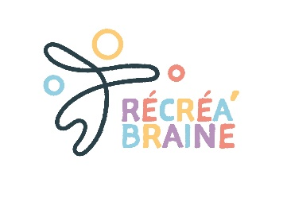

RECREA’KIDS

Loisirs des enfants & Stages

Formulaire de candidature

Coordonnées
Nom : ……………………………………………………………… Prénom :……………………………………………………………………………
Date de naissance :……………………………………………………………………………………………………………………………………….
Adresse :……………………………………………………………………..………….. N°…………………….… Bte ……………………………
Code Postal :……………………………………… Ville : ………………………………………………………………………………………………
GSM :…………………………………………………………………………………………….…………………………………………………………………
Mail (majuscules SVP) :……………………………………………………………………………@ …………………………………………………
Numéro de compte : BE…………………………………………………… Registre National : ……………………………………….…
Informations
Statut : Etudiant / Demandeur d’emploi / Stagiaire
Etude en cours : ………………………………………………………………………………………………………………………………………
Diplôme obtenu : …………………………………………………………………………………… Année : …………………………………
Brevet d’animation (reconnu par la Communauté Française) : OUI - NON
Expérience(s) (mouvement de jeunesse, stages scolaires, centre de vacances…) :
Précisez la catégorie (mouvement de jeunesse, stage d’activités variées, animation centre de vacances) - la période (stage scolaire ou job d’été ou contrat de travail) - le lieu - le nombre d’heures
………………………………………………………………………………………………………………………………………………………………………………………………………………………………………………………………………………………………………………………………………………………………………………………………………………………………………………………………………………………………………………………………………
Talent(s) pédagogique(s) : ……………………………………………………………………………………………………………………………………………………………………………
…………………………………………………………………………………………………………………………………………………………………………………………………………………………………………………………………………………………………………………………………………………………
Tranche(s) d’âges : 2,5 à 4 ans - 5 à 6 ans - 7 à 8 ans - 9 à 10 ans - 11 à 12 ans - 13 à 15 ans
Période disponible : 10/07 au 28/07 - 31/07 au 18/08 - 10/07 au 18/08

Merci de joindre à votre candidature :
- Votre lettre de motivation,
- Votre curriculum vitae,
- Vos diplômes et/ou brevet(s),
- Et votre extrait de casier judiciaire (modèle II).

Les documents sont à remettre à Madame Ophélie Verslype (ophelie.verslype@7090.be), au plus tard pour le 10 avril 2023.

